O ECOMUSEU DA HISTÓRIA E CULTURA ALTENSE: processo de organizaçãoe contribuições para implementação do Turismo de Base Comunitária no Povoado Alto
Juliana Andrade do Carmo Martins
jule.ac@gmail.com

Francisca de Paula Santos da Silva
fcapaula@gmail.com

Alfredo Eurico Rodrigues Matta
alfredo@matta.pro.br

Tereza Verena Melo da Paixão
verena_sonho@hotmail.com

RESUMO

O artigo tem por objetivo construir conhecimento sobre como o processo de organização do Ecomuseu da História e Cultura Altense contribui para a implementação do Turismo de Base Comunitária no Povoado Alto. Trata-se de um estudo qualitativo resultante da pesquisa de mestrado em Educação e Contemporaneidade de uma das autoras, intitulada de Educação para o Turismo de Base Comunitária: construindo caminhos para o desenvolvimento local do Povoado Alto, Tucano, Bahia. Para um melhor entendimento sobre o tema, buscou-se apresentar algumas definições acerca do Ecomuseu, bem como o processo de organização do mesmo no Povoado Alto. Fez-se uma breve exposição dos conceitos e pressupostos do Turismo de Base Comunitária por meio das contribuições de autores como Silva et al. (2012), Irving (2009), Maldonado (2009) e Martins (2020). Por fim, compreendeu-se que o processo de criação e organização do Ecomuseu da História e Cultura Altense, reforça a potencialidade da mobilização da referida comunidade para a implementação do Turismo de Base Comunitária no Povoado Alto.

Palavras-chave: Ecomuseu. Turismo de Base Comunitária. Educação. Povoado Alto.

1 INTRODUÇÃO

O Ecomuseu ou Museu Comunitário é uma proposta relativamente recente no Brasil, que visa, prioritariamente, contribuir com melhorias e desenvolvimento do território, configurando-se com um importante instrumento de construção comunitária, ancorado na relação com o patrimônio cultural, social, histórico e natural (MATTOS,2006). Tal perspectiva, dialoga com os princípios que norteiam o Turismo de Base Comunitária, bem como, com o contexto do Povoado Alto, um local pleno de riquezas históricas e naturais, mas, durante muito tempo considerado sem história, por parte de seus habitantes.
Nesse sentido, o conteúdo desse texto está relacionado à pesquisa de mestrado em Educação e Contemporaneidade de uma das autoras, intitulada Educação para o Turismo de Base Comunitária: construindo caminhos para o desenvolvimento local do Povoado Alto, Tucano, Bahia, cujo objetivo central foi construir uma proposta de educação adequada para o desenvolvimento do Turismo de Base Comunitária no contexto do Povoado Alto em Tucano- Bahia. Nesse sentido, a criação do Ecomuseu é resultante das ações práticas desenvolvidas na comunidade, juntamente com o Grupo Filhos do Sertão e os habitantes locais.
Desse modo, instituímos como objetivo principal desse estudo, construir conhecimento sobre como o processo de organização do Ecomuseu da História e Cultura Altense contribui para a implementação do Turismo de Base Comunitária no Povoado Alto. Salientamos que este estudo apresenta duas caracterizações metodológicas, sendo uma o estudo de caso, que paraAndré(2013,p.97), caracteriza-se por [...]focalizarumfenômenoparticular,levandoemcontaseucontextoesuasmúltiplasdimensões”, logo, o foco é no Ecomuseu da História e Cultura Altense. Aoutra metodologia é a Design-Based-Research(DBR)ouPesquisaAplicação(MATTA;SILVA; BOAVENTURA,2014), o caminho metodológico adotado na pesquisa (aplicada) desenvolvida no mestradoe que resultou na criação do referido Ecomuseu.
Para melhor sistematização, o artigo está organizado em três partes, além desta introdução e da conclusão. Na primeira parte, discorre-se sobre o contexto do Povoado Alto, zona rural do município de Tucano. Na segunda, apresenta-se a o processo de organização do Ecomuseu da História e Cultura Altense. E, por fim, dialoga-se sobre as contribuições do referido Ecomuseu para o processo de implementação do Turismo de Base Comunitária no Povoado Alto e a valorização do patrimônio cultural e histórico.

2 E O ALTO TEM HISTÓRIA?

Em 2014, durante uma conversa sobre a história e cultura local, a pergunta de uma jovem altense “E o Alto tem história?”causou espanto e serviu como fonte de inspiração para a criação do blog Alto, o Meu Lugar no Sertão, para contar e difundir a história e cultura do povoado a partir dos relatos dos próprios habitantes (CARMO, 2016). Visto que, a pergunta da jovem revelou que o Alto era considerado, por grande parte de seus habitantes, como um lugar sem história. Por isso, faz-se necessário compreendermos os principais aspectos que demarcam a história e cultura altense.
O Alto é um povoado com 269 habitantes, situado às margens do rio Itapicuru Mirim, na zona rural do município de Tucano, conforme a imagem 01, localizado a 280 quilômetros de Salvador, no território do Sisal, Sertão da Bahia.Com aproximadamente 221 anos de existência, a história do surgimento da comunidade está diretamente relacionada com o desbravamento do sertão nordestino, o domínio e avanço da Fazenda Casa da Torre, fundada por Garcia D’ávila, no século XVI (ROCHA, 1987).

Imagem 01 - Foto via satélite do Povoado Alto com nomes das ruas
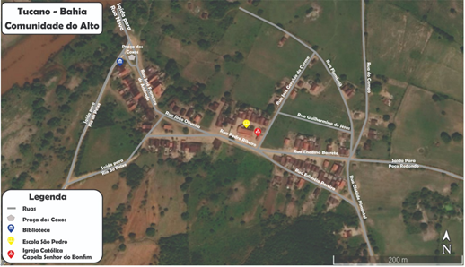
Fonte: Google Earth (2018), adaptado pelos autores e João Santana (2019).

A localização do povoado próximo ao rio e a possibilidade de acesso a outros povoados, inclusive de outras cidades, pode ter influenciado a criação de um antigo curral, que foi importante no processo de formação do vilarejo (CARMO, 2016). Visto que, a inserção da criação de gado e, consequentemente, a formação de currais no Sertão da Bahia contribuíram histórica e culturalmente para a expansão da Casa da Torre e povoamento das terras mais distantes do litoral.
Neste sentido, acredita-se que a criação de animais de pequeno porte, por parte dos vaqueiros, homens de confiança dos senhores da terra, favorecia a formação e fixação de pequenos núcleos de populações, geralmente acompanhando rios e as estradas por onde os bois passavam, ou contornando a caatinga (ROCHA, 1987). Tanto que, de acordo com Martins (2020), as comunidades mais antigas de Tucano, comumente, estão situadas próximas ao rio Itapicuru Mirim.
Portanto, o Alto, zona rural do município de Tucano, tem sua origem diretamente relacionada com o processo de desbravamento e/ou povoamento do Sertão nordestino, fato este ocasionado pela necessidade de avanço do domínio da Fazenda Casa da Torre. Para Matta (2013, p. 47), “[...] a busca por riquezas minerais certamente foi um dos motivos que levou os Senhores da Torre a expandir seus domínios”. Há indícios de que na região, possivelmente, existiam reservas de minerais e ouro, principalmente às margens do rio Itapicuru Mirim.
As formações dos vilarejos, comumente, viravam centros de trocas de gados, ou de pouso para as boiadas. Logo, considera-se que juntamente com a implantação dos currais, a Fazenda Casa da Torre disseminava uma forma de viver e se relacionar. O processo de criação de gado, culmina em outras atividades como a utilização do couro para a produção de vestimentas e utensílios. Segundo Matta (2013, p. 48),“[...] a indústria do couro se espalhava, assim como a da carne charqueada: surgia toda uma cultura alimentar, os primeiros rudimentos de feiras periódicas assim como o deparar-se com a seca e com a forma de vida necessária para enfrentar a vida no sertão”. Marcas culturais, alimentares e artesanais que permanecem presentes no modo de viver sertanejo.
Desde o início, o Alto é habitado por pessoas que comumente trabalham na roça, praticando a agricultura de subsistência, criação de gado, ovelhas e cabras, assim como desenvolvendo atividades em olarias de tijolo e telha. Ou seja, uma comunidade tipicamente rural, com fortes tradições sertanejas, culturais e religiosas.
As práticas culturais do Povoado Alto e região têm sua origem vinculada à religião, trato com a natureza, formas de trabalho e o modo de viver local. Assim sendo, dá-se ênfase a algumas atividades que representam a relação da cultura com as formas de trabalho, a saber: os aboios, cânticos, rezas, repentes e toadas, e, até mesmo, as vestimentas e costumes dos vaqueiros, tropeiros e carreiros remetem à origem histórica da região. Do mesmo modo, as práticas laborais nas Casas de Farinha,arrancas de feijão, quebra de milho,geralmente, são desenvolvidas acompanhadas de muitos cânticos, repentes, rezas e versos entrelaçando cultura e trabalho(MARTINS, 2020).
Vale destacaras figuras dos vaqueiros, tropeiros e carreiros, que para além da importância econômica, culturalmente, representam a relação entre trabalho, cultura e religião. De acordo com Rocha (2016, p. 102), os vaqueiros são o “[...] tipo étnico que provém do contato do branco colonizador com o índio durante a penetração do gado nos sertões do Nordeste brasileiro”, tendo como papel principal cuidar dos rebanhos de bovinos, procurar ou reunir vacas e bois embrenhados na caatinga, o que deu origem a algumas atividades como “pega de boi”, vaquejadas e outras. Enquanto os tropeirosrealizavam o abastecimento da região transportando mantimentos para curtas e longas distâncias, em tropas de animais, geralmente, utilizavam as mulas (ROCHA, 2007). Já os carreiros faziam o transporte de cargas mais pesadas como lenhas, feijão e milho em grande quantidade.
Dito de outro modo, para além de transportar mantimentos e animais, ao percorrerem diversas vilas e cidades distantes, as referidas figuras veiculavam ideias, notícias, sua fé e modo de vida. Tal influência é também percebida no modo de falar, com o uso de palavras, criadas e usadas pelos tropeiros, como: apear, arranchar, arreio, cangalha, pisadura, pêa e outras. Ademais, a culinária sertaneja também remete ao trabalho dos tropeiros, vaqueiros e carreiros, os quais utilizavam como base alimentar durante os deslocamentos carne seca, farinha e rapadura.
Por fim, nota-se a influência da religiosidade sertaneja, marcada por muita devoção, tanto que muitos versos e repentes eram, na verdade, orações de petiçõesoude agradecimento. Com isso, entende-se que as formas de trabalho nas roças, currais, casas de farinhas, vaqueiros, tropeiros e carreiros eram, além do modo de garantir a subsistência, espaços e momentos de produção cultural.
Além disso, existem outras manifestações culturais e festejos locais, como festas de padroeiros, carurus, festas de São João e São Pedro com casamentos e batismos nas fogueiras. A proximidade do rio e da caatinga, a passagem de Lampião na localidade e a participação de altenses na Guerra de Canudos geraram uma infinidade de estórias, lendas e mitos que permeiam o imaginário dos habitantes locais. Contudo, tais práticas ea herança cultural sertaneja têm sido desgastadas e, por vezes, esquecidas.Por isso, a seguir discorreremos sobre a criação da história e cultura altense, uma importante ação para o resgate e valorização das tradições locais.

3 A CRIAÇÃO DO ECOMUSEU DA HISTÓRIA E CULTURA ALTENSE

Para contextualizar este estudo, faz-se necessário uma breve discussão acerca do termo Ecomuseu, sobretudo, por se tratar de algo relativamente recente no Brasil. Visando,ainda, facilitar o entendimento acerca de todo o processo de organização do Ecomuseu da História e Cultura Altense.
De acordo com Mattos (2006, p.1), no que tange a sua origem
O termo Ecomuseu está intimamente ligado a uma experiência comunitária francesa, na região industrial das cidades de Creusot (siderurgia) e Montceaules Mines (carvão), entre os anos 1971-82, [...] nasceu sob noções de ecologia humana, de comunidade social, de entidade administrativa e, sobretudo, da definição do território e da vontade de contribuir ao seu desenvolvimento. Para aquelas populações, o Ecomuseu representava um fator de construção comunitária, apresentando uma inovação: a relação entre patrimônio e sociedade demonstrada pelo sentimento e pela ação. Para eles, os testemunhos do passado, traços de identidade de um território, eram de responsabilidade coletiva servindo de instrumento de educação popular para a invenção criadora do futuro.

A autora explicita de modo suscinto as ideias centrais da definição do que é um Ecomuseu, das quais merece destaque o protagonismo da população local, assemelhando-se aos pressupostos defendidos no Turismo de Base Comunitária. Para além disso, considerar o Ecomuseu como fator de construção comunitária e instrumento de educação popular acentua a sua potencialidade educativa para o resgate e valorização do patrimônio cultural e histórico dos territórios.
Corroborando a autora supracitada, Barbosa e Pedrosa (2014) defendem que a baseconceitual do Ecomuseu consiste na valorização de conceitos de um território, ou seja, sua população, patrimônio natural e construído e valores culturais. Assim sendo,os autores afirmam ainda que a ideia de um Ecomuseu deve partir da consciência que a população tem de seu território e do desejo de valorização e preservação de seus aspectos naturais, culturais, históricos e sociais.
Tal perspectiva dialoga com as características atribuídas por Mattos (2006, p.1) aos modelos de Ecomuseu também definidos como Museus Comunitários, a saber: “1. A participação ativa, criadora e colaboradora da população envolvida; 2. As ações e processos inspirados nas especificidades locais;3. A importância da ideia de território (espaço vivido) enquanto museu; 4. A apropriação coletiva de patrimônio/coleção”.Tais características apontam para o Ecomuseu como a expressão do contexto real vivido nas comunidades, com suas dores, saberes e fazeres. Tal como, o caso do Ecomuseu da História e Cultura Altense, sobre o qual discorremos adiante.
O estudo do contexto sócio-histórico do Povoado Alto revelou um paradoxo, um lugar pleno de riquezas culturais e históricas, considerado por muitos altenses como um lugar sem história. Entretanto, com a criação do blog Alto, o meu lugar no Sertão, aqueles sujeitos que anteriormente negavam sua identidade altense passarama ter mais consciência e interesse pelo lugar onde vivem.
Nesse sentido, durante uma roda de conversa com a comunidade em março de 2019, sobre os principais aspectos que constituem sua cultura local, surgiu a ideia de criar um Ecomuseu, para além dos aspectos naturais do povoado, consideramos necessária a organização de um espaço físico para reunir um acervo. O objetivo do Ecomuseu era reunir objetos, histórias e memóriasdos aspectos históricos e culturais no espaço onde funciona a Biblioteca Comunitária, com o intuito de possibilitar aos sujeitos locais não só o acesso aos livros, mas também conhecer objetos que representam um pouco da história e cultura do Povoado.
Diante disso, o grupo Filhos do Sertão, composto por jovens e adolescentes altenses, iniciou a mobilização de toda a comunidade para dar início ao processo de garimpo de objetos e memórias. Para isso, dividimos a proposta do Ecomuseu em 4 grupos, a saber: história local, práticas culturais,formas de trabalho e momentos marcantes na comunidade. Com base nessa divisão, os membros do grupo se subdividiram para a coleta e identificação dos objetos, conforme imagem 02. Um processo muito rico de aprendizagens e troca de saberes, pois como alguns objetos já não eram tão comuns, além de doar, as pessoas também contavam a história dos objetos, dizendo para que serviam, como e com o quê eram feitos e quem fez.
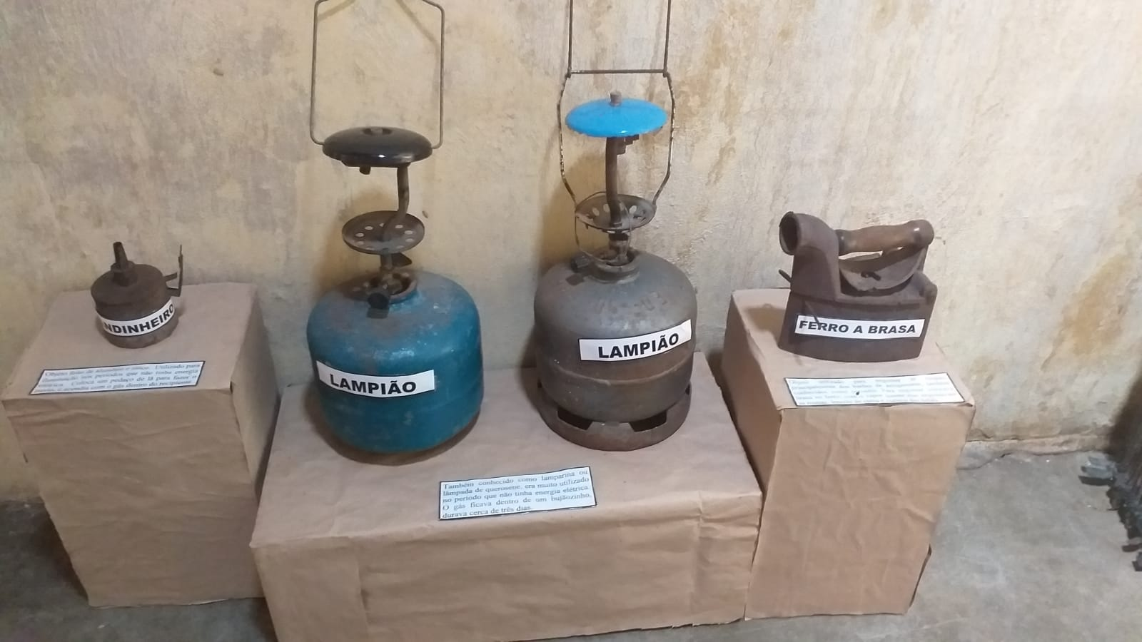
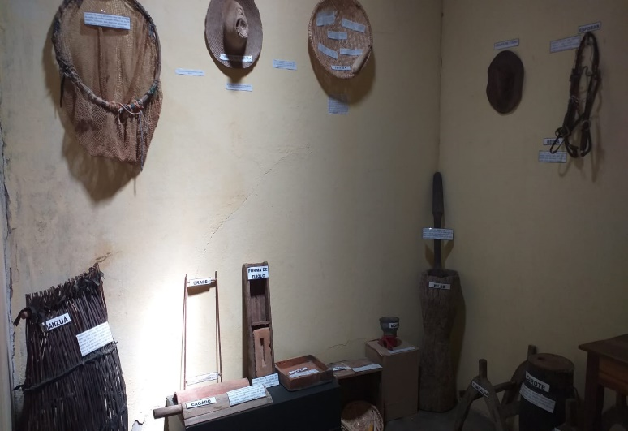
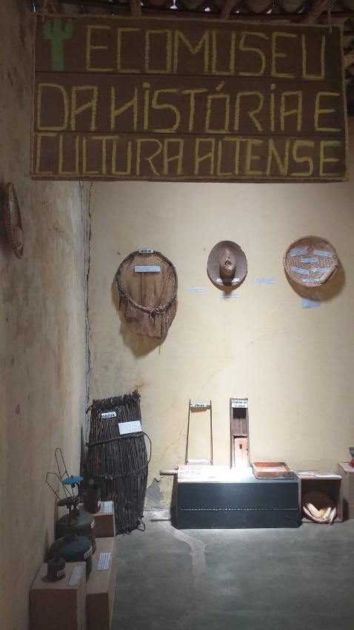
Imagem 02: Ecomuseu da História e Cultura Altense
Fonte: Acervo pessoal de Juliana Martins (2020).

Como dito anteriormente, o processo de garimpo e organização do Ecomuseu foi lento e muito educativo, pois à medida que perguntávamos aos colaboradores a origem, identificação e uso dos objetos, já estávamos aprendendo sobre a história e cultura do nosso lugar no sertão. Do mesmo modo, durante as visitações esses saberes também são compartilhados, e por vezes, ressignificados. O Ecomuseu ainda está em processo de organização, mas foi inaugurado juntamente com a Biblioteca Comunitária no dia 08 de dezembro de 2019.
Desde então, o Ecomuseu tem sido visitado por sujeitos do Povoado Alto e de outras localidades, inclusive, é um dos pontos de destaque nos roteiros de visitação do Turismo de Base Comunitária organizados pelo Grupo Filhos do Sertão. Logo, identificamos que a criação do Ecomuseu da História e Cultura Altense se configura como importante ação no processo de resgate e valorização da história e cultura local, contribuindo ainda com o processo de implementação do Turismo de Base Comunitária no Povoado Alto, como veremos adiante.

4.CONTRIBUIÇÕES DO ECOMUSEU PARA O PROCESSO DE IMPLEMENTAÇÃO DO TURISMO DE BASE COMUNITÁRIA NO POVOADO ALTO
O protagonismo da comunidade local é uma das características que enlaçam a proposta de Ecomuseu e o Turismo de Base Comunitária– TBC. Diferente do modelo convencional de turismo que tem o lucro como objetivo central, o TBC prima pela valorização da cultura das comunidades e os seus saberes. Nesse sentido, pode ser entendido como aquele no qual as populações locais participam ativamente de todos os processos de gestão, respeitando o meio ambiente e a cultura local (TUCUM, 2008).
Corroborando a Silva et al. (2012, p. 11) que define o Turismo de Base Comunitária como:
[...] uma forma de planejamento, organização, autogestão e controle participativo, colaborativo, cooperativo e solidário da atividade turística por parte das comunidades que deverão estar articuladas em diálogo com os setores público e privado, do terceiro setor e outros elos da cadeia produtiva do turismo, primando pelo benefício social, cultural, ambiental, econômico e político das próprias comunidades.
Nesse sentido,o TBC caracteriza-se por ser um modelo em que a comunidade local é a autogestora das ações. Logo, pode ser entendido como um modelo alternativo ao turismo convencional, com um potencial muito além dos benefícios econômicos que as populações locais poderão usufruir com o fluxo de visitações.
A forma de organizar o Turismo de Base Comunitária, assim como o Ecomuseu, pressupõe que as comunidades valorizam sua identidade cultural, a manutenção de suas tradições culturais e religiosas, a conservação do meio ambiente e o seu empoderamento, através da criação de redes de solidariedade e colaboração, favorecendo a troca de saberes e experiências com os visitantes, que são acolhidos conforme as tradições, modo de vida e cultura local. Dito de outro modo, o TBC configura-se como uma proposta de desenvolvimento local, pressupondo a valorização da cultura e identidades, respeitando as especificidades e os aspectos sociais, políticos e humanos de cada comunidade(IRVING, 2009).
De acordo com Maldonado (2009), as primeiras práticas de TBC surgirampor volta de 1980 em comunidades rurais e isoladas da América Latina, utilizando a cultura local como forma de resistência aos modelos e padrões do mercado turístico convencional. E, é exatamente nesta perspectiva que se deu início ao processo de implementação do Turismo de Base Comunitária no Povoado Alto visando, dentre outras coisas, contribuir com o resgate e valorização da história e da cultura local.
Dito isto, acreditamos que a criação do Ecomuseu da História e Cultura Altense contribui positivamente com o processo de implementação do Turismo de Base Comunitária na localidade, na medida em que reúne um acervo que permite aos habitantes e visitantes manter viva a história do lugar. Sem contar que, durante as visitações, membros da comunidade e visitantes trocam saberes e experiências ao compartilharem suas histórias e memórias através do contato com o acervo. Por fim, acreditamos que o Ecomuseu e o Turismo de Base Comunitária potencializam o desenvolvimento local e, consequentemente, a valorização de todos os fluxos que permeiam a comunidade.

4 CONCLUSÃO

O objetivo desse artigo foi construir conhecimento sobrecomo o processo de organização do Ecomuseu da História e Cultura Altense contribui para a implementação do Turismo de Base Comunitária no Povoado Alto. Salientamos que, anterior à criação do ecomuseu, houve a criação do blog Alto, o Meu Lugar no Sertão, ou seja, primeiramente a comunidade se conscientizou de sua história a partir dos diálogos entre os moradores e, em seguida, se engajou na criação do ecomuseu e implementação do Turismo de Base Comunitária, enquanto estratégias para valorizar sua história e cultura.
Dessa maneira, discorremos sobreo contexto do Alto, afim de apresentar a base cultural e histórica de formação da comunidade, que posteriormente foi retratada no acervo do Ecomuseu.Abordamos ainda os conceitos que definem o Ecomuseu, também chamado de Museu Comunitário, bem como o processo de organização no povoado. Por fim, apresentamos uma breve discussão acerca das contribuições do Ecomuseu da História e Cultura Altense para a implementação do Turismo de Base Comunitária no Povoado Alto.
Diante disso, conclui-se que o referido Ecomuseu se constituiu como um importante instrumento de construção comunitária, que contribui positivamente para a valorização do patrimônio histórico e cultural do Povoado Alto. Para além disso, identificou-se ainda que as visitações ao Ecomuseu por parte dos habitantes locais e visitantes são educativas e potencializam a implementação do Turismo de Base Comunitária no Povoado Alto.

REFERÊNCIAS

ANDRÉ, Marli. O que é um estudo de caso qualitativo em Educação?. Revista da FAEEBA: Educação e Contemporaneidade, Salvador. v. 22, n.40, p. 95-103, jul. /dez. 2013.
BARBOSA, Tulio; PEDROSA, António de Sousa. O Ecomuseu como forma de preservação do modo de vida dos faxinais e como vetor de desenvolvimento sustentável dos seus territórios, Configurações [Online], 11 | 2013, publicado online no dia 22 setembro 2014. Disponível em: https://journals.openedition.org/configuracoes/1920. Acesso em: 11 de nov. de 2021.
CARMO, Juliana Andrade do. O uso de um blog como elemento difusor da história do Povoado Alto, em Tucano/ Ba. 2016. 137f. TCC (Licenciatura em Pedagogia) – Departamento de Educação, Universidade do Estado da Bahia, Salvador, 2016.

IRVING, Marta A. Reinventando a reflexão sobre turismo de base comunitária: inovar é possível? In: BARTHOLO, Roberto; SANSOLO, Davis Gruber; BURSZTYN, Ivan (Org.). Turismo de Base Comunitária: diversidade de olhares e experiências brasileiras. Rio de Janeiro: Letra e imagem, 2009.

GOOGLE EARTH. Imagem de Satélite do Povoado Alto. Tucano, 2018. Disponível em: https://www.google.com/maps/place/Tucano+-+BA,+48790-000/@-11.0595145,- 38.91993,674m/data=!3m1!1e3!4m5!3m4!1s0x7123b53108bf63b:0x166d9cd9ef8c1312!8m2 !3d-10.9620159!4d-38.791497. Acesso em: 10 out. de 2021.
MARTINS, Juliana Andrade do Carmo. Educação para o Turismo de Base Comunitária: construindo caminhos para o desenvolvimento local do Povoado Alto, Tucano, Bahia. 2020. 216f. Dissertação (Mestrado em Educação e Contemporaneidade) – Programa de Pós-Graduação em Educação e Contemporaneidade, Universidade do Estado da Bahia, Salvador, 2020.
MALDONADO, Carlos. O turismo rural comunitário na América Latina: gênesis, características e políticas. In: BARTHOLO, Roberto; SANSOLO, Davis Gruber; BURSZT YN, Ivan (org.). Turismo de Base Comunitária: diversidade de olhares e experiências brasileiras. Rio de Janeiro: Letra e imagem, 2009.
MATTA, Alfredo Eurico Rodrigues. História da Bahia. Salvador: Eduneb, 2013.
MATTA, Alfredo Eurico Rodrigues; SILVA, Francisca de Paula Santos da; BOAVENTURA, Edivaldo Machado. Design-basedresearch ou pesquisa de desenvolvimento: metodologia para pesquisa aplicada de inovação em educação do século XXI. Revista da FAEEBA: Educação e Contemporaneidade, Salvador, v. 23, n.42, p. 3-36, jul. /dez. 2014.
MATTOS, Yara. Ecomuseu, Desenvolvimento Social e Turismo. Ouro Preto, p. 6-7, 01 jul. 2006. Disponível em:http://morrodaqueimada.fiocruz.br/pdf/15_Ecomuseu%20Desenvolvimento%20Social%20e% 20Turismo.pdf. Acesso em: 11 nov.2021.
ROCHA, Rubens. História de Tucano. Feira de Santana: Impressão Oficinas da Bahia Artes Gráficas, 1987.
ROCHA, Rubens. A História do Integralismo em Tucano (Partidos políticos, eleições e outras notícias), Tucano-Ba. Impressão Gráfica Tibiriça: Gráfica e Editora, 2007.
ROCHA, Rubens. Tucano de ontem. Tucano: Gráfica Tibiriça, 2016.
SILVA, Francisca de Paula Santos da, et al. Cartilha (in) formativa sobre Turismo de Base Comunitária “O ABC do TBC”. Salvador: EDUNEB, 2012.
TUCUM. Rede Cearense de Turismo Comunitário. Presentationheldatthe II InternationalSeminaronSustainableTourism. Fortaleza, 2008. Disponível em: https://viajarverde.com.br/rede-tucum-colaboracao-e-resistencia/ Acesso em: 10 ago. 2020.

Doutoranda em Educação pelo Programa de Pós-Graduação em Educação e Contemporaneidade – PPGEDUC da Universidade do Estado da Bahia – UNEB, Mestra em Educação pela Universidade do Estado da Bahia – UNEB. Licenciada em Pedagogia pela Universidade do Estado da Bahia – UNEB. Membro dos Grupos de pesquisa Sociedade Solidária, Espaço, Educação e Turismo – SSEETU e Sociedade em Rede.
Doutora em Educação pela Universidade Federal da Bahia - UFBA, Professora Plena da Universidade do Estado da Bahia - UNEB, filiada ao Programa de Pós-Graduação em Educação e Contemporaneidade - PPGEDUC, Mestrado Profissional em Educação de Jovens e Adultos – MPEJA e ao Doutorado Multiinstitucional e Multidisciplinar em Difusão do Conhecimento – DMMDC. Líder do grupo Multidisciplinar de Estudo e Pesquisa Sociedade Solidária, Espaço, Educação e Turismo – SSEETU.
Doutor em Educação pela Universidade Federal da Bahia – UFBA, Professor Titular da Universidade do Estado da Bahia – UNEB, filiado ao Programa de Pós-Graduação em Educação e Contemporaneidade – PPGEDUC, Mestrado Profissional em Educação de Jovens e Adultos – MPEJA e ao Doutorado Multiinstitucional e Multidisciplinar em Difusão do Conhecimento – DMMDC. Líder do grupo de pesquisa Sociedade em Rede.
Doutoranda em Educação pelo Programa de Pós-Graduação em Educação e Contemporaneidade – PPGEDUC da Universidade do Estado da Bahia – UNEB, Mestra em Educação pela Universidade do Estado da Bahia – UNEB. Licenciada em Pedagogia pela Faculdade Adventista de Educação do Nordeste – FAENE. Membro dos Grupos de pesquisa Sociedade Solidária, Espaço, Educação e Turismo – SSEETU e Sociedade em Rede.

